Aide sur les personnages et les lieux du roman
l’énigme du gouffre noir

I/ Les personnages
A/ Mots en grille pour se familiariser avec le nom, le prénom des personnages (principaux ou non)
NB : Les grilles ont été constituées à l’aide du site http://puzzlemaker.discoveryeducation.com

LES PERSONNAGES IMPORTANTS DU ROMAN
E | H | C | E | S | C | N | O | N | T | L | E | S | P | M
I | E | E | R | S | A | I | O | N | N | A | G | E | A | S
N | P | R | N | I | T | B | N | C | I | B | P | R | M | A
R | U | X | Q | D | H | O | A | N | K | R | Y | I | Z | A
E | L | Q | V | K | E | T | I | E | N | I | T | U | P | U
B | Y | E | O | E | R | R | T | O | R | A | Y | L | B | H
C | H | A | G | V | I | C | S | M | U | N | G | P | D | S
O | U | I | D | I | N | S | A | O | B | I | S | S | E | Y
M | H | K | Q | N | E | M | C | F | N | I | G | Y | A | I
C | B | W | I | E | A | S | U | O | D | A | L | I | P | N
R | U | P | X | R | N | I | R | T | N | Y | J | O | L | G
M | K | P | D | N | N | K | E | S | R | N | N | H | L | R
S | P | I | R | E | E | Z | G | A | R | U | Y | N | O | O
H | T | L | S | S | N | E | F | M | A | G | H | M | O | R
V | H | P | D | T | E | J | G | V | G | T | M | H | A | D

BERNIE | BISSEY | BRIAN
CATHERINEANNE | CONNY | DONNY
HENDERSON | KET | KEVINERNEST
MARYIRMA | MIT | PILADOUS
TOBIN
__ __ __ __ __ __ __ __ __ __ __ __ __ __ __ __ __ __ __ __

__ __ __ __ __ __ __ __ __ __

LES PERSONNAGES DU ROMAN

D W H H B N Z C E S R M F T R
O K Q T H I H T N V P A S M F
N W N Y I A S I L M A E I A B
N T D U R M K S I U N N B R N
Y D R L C P S T E R H R S Y E
E R I E O K Y A E Y I C Y I B
F E T H T R L N N A S C S R U
B P O O R E I E N D O A A M R
H Y B A J V P V S J Y R H A G
Q I H F E B A T E S U T S O N
N A Z K H P L O D U R E S I I
F E R G U S O N X A K R K S D
Y N N O C Y P P O H N Y E E R
H O F F F I S H E R O A T L A
D A N U N V P Q E S M Q K E H

ANDY
BATES
BISSEY
BRIAN
CARTER
CHARLIE
CONNY
DONNY
EDDY
EVANS
FERGUSON
FISHER
HARDING
HARRY
HOFF
HOPKINS
HOPPY
KET
KEVINERNEST
KNUCKLES
MARYIRMA
MIT
MONK
PETER
RUBEN
RUDOLPH
SCHULTZ
SMITH
TOBIN

LES PERSONNAGES DU ROMAN
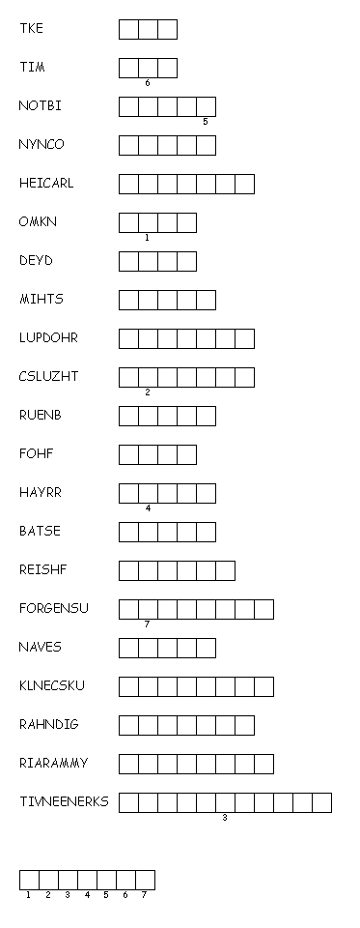

LES PERSONNAGES DU ROMAN
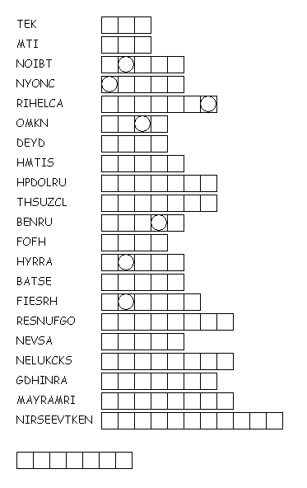

B/ Se familiariser avec les différentes dénominations d’un même personnage (surnom, nom de famille)
Associe à chaque prénom son nom de famille
Ket  Mit | Kevin Ernest | Piladous  Henderson  Tobin
Ket  Mit | Conny | Piladous  Henderson  Tobin
Ket  Mit | Donny | Piladous  Henderson  Tobin
Ket  Mit | Catherine Anne | Piladous  Henderson  Tobin
Ket  Mit | Mary Irma | Piladous  Henderson  Tobin
Ket  Mit | Bernie | Piladous  Henderson  Tobin

C/ Le portrait de chaque personnage
- portrait plastique si possible ;
- portrait sous la forme d’un texte, d’un tableau ou de caractéristiques à associer à chaque personnage ; Ce tableau sera complété au fur et à mesure de la collecte des informations. On peut attribuer aux élèves en difficulté un seul personnage (le héros). Comment le héros est-il vu par les autres ? Ces activités se déroulent au fur et à mesure que les élèves progressent dans le roman.

 | Façon d’en parler | Substituts | Physique | Age | Prénom ou nom | Lieu où il habite | Caractères, sentiments | Passé, présent | Ce qu’il aime faire
Ket
Mit
Le père
La mère
Conny
Donny

D/ Les relations entre les personnages, comment chacun perçoit l’autre.
 | Ket | Mit | Le père | La mère | Conny | Donny
Ket | X
Mit |  | X
Le père |  |  | X
La mère |  |  |  | X
Conny |  |  |  |  | X
Donny |  |  |  |  |  | X

Relie les personnages qui ont un lien. Sur le trait, écris la nature du lien (amis, frères…)
Ket |  | Ket
Mit |  | Mit
Le père |  | Le père
La mère |  | La mère
Conny |  | Conny
Donny |  | Donny

Etudier aussi l’évolution des relations entre personnages (entre Ket et son père).

E/ Influence des actions et des personnages sur l’intrigue
 | Action | Conséquence
Ket
Mit
Le père
La mère
Conny
Donny

F/ Notion de personnages secondaires: établir un classement entre chaque personnage (principal ou secondaire)
Chap 4: Hoppy Hopkins, Knuckles Harding, Sergent Evans
Chap 5: Rudolph Schultz, Ruben Hoff, Harry Bates, M. Fisher, Ferguson
Chap 8: Charlie Monk, Eddy Smith, Harry Bates
Chap 6 : Hero: (cheval) : le faire identifier comme tel en relevant les mots-clés : galop, selle…

G/ Etude de la chaîne anaphorique d’un ou plusieurs personnages référent collectif à compléter à partir d’extraits choisis, supports à analyse.

II/ Participation de l’élève dans la résolution de l’énigme :
- Emission d’hypothèses sur qui est dans le gouffre noir, sur qui sont Brian Bissey et les criminels, sur leurs motivations, sur le rôle de la police.
- Emission d’hypothèses sur le bruit mystérieux du début : la moto fantôme, scaphandre, générateur…
Chaque hypothèse sera rayée au fur et à mesure ce qui conduira à un resserrement des possibilités.

III/ Les lieux : distinction des entre les noms de lieux et de personnages

- Situer l’Australie sur un planisphère.
- Le sous-sol :
Lexique spécifique (aven, cheminée…).
Décrire à quoi ressemble le sous-sol et évolution de la perception que les héros en ont.

- Distinguer les noms propres désignant des personnages et des lieux :
 | Lieu | Personnage
Knuckles Harding
Rudolph Schultz
Spoonbill Creek
Hoppy Hopkins
Harry Bates
Ruben Hoff
cheminée de Chadwick
Charlie Monk
La caverne de Bissey
Victoria
Pump Road

